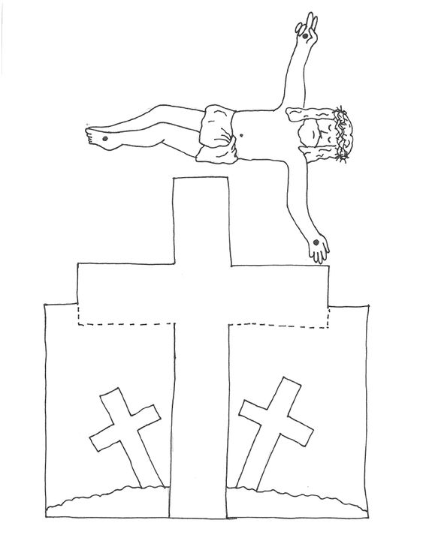
ZADATAK: UZ POMOĆ UKUĆANA IZREŽI SLIKU I ISUSA I ZALIJEPI IH U SVOJU BILJEŽNICU. OBOJI SLIKU.

